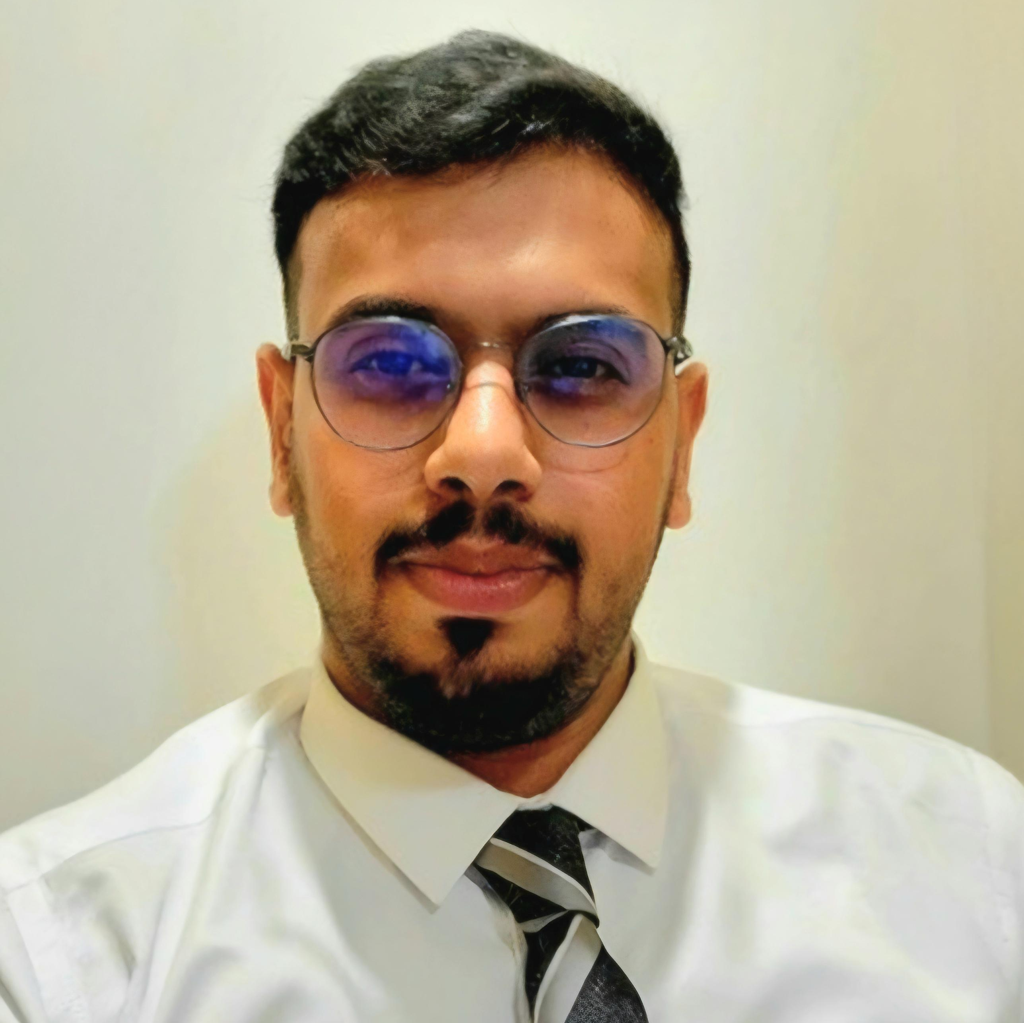
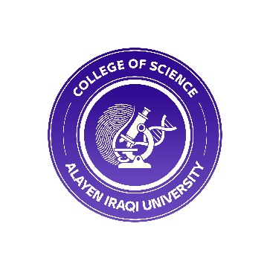
(السيرة الذاتية)
(C.V.)

First: Personal Information |  |  |  |  |  |  |  | اولاً: المعلومات الشخصية
Name: |  |  |  |  |  |  |  | الاسم: علي جمال طعمه
Date of Birth: |  |  |  |  |  |  |  | تاريخ الميلاد: 1997.11.14
Marital Status: |  |  |  |  |  |  |  | الحالة الاجتماعية: اعزب
Nationality: Iraqi |  |  |  |  |  |  |  | الجنسية: عراقي
Full Address: Iraq /Thi Qar |  |  |  |  |  |  |  | محل الاقامة: ذي قار /الناصرية
Work Address: Alayen university |  |  |  |  |  |  |  | مكان العمل: جامعة العين
Major Specialization:  Minor Specialization: |  |  |  |  |  |  |  | التخصص العام: الكيمياء  التخصص الدقيق: كيميائي
Position: |  |  |  |  |  |  |  | الوظيفة: معيد
Scientific Title: |  |  |  |  |  |  |  | اللقب العلمي:
Languages: English:Arabic |  |  |  |  |  |  |  | اللغات: عربي/انكليزي
Mobile: ----------- |  |  |  |  |  |  |  | موبايل: 07770962062
Personal email:  Official email: |  |  |  |  |  |  |  | البريد الإلكتروني الشخصي: alijamal118aj@gmail.com  البريد الالكتروني الرسمي:
Second: Scientific Degrees |  |  |  |  |  |  |  | ثانياً: الشهادات العلمية
Degree | University/ Count |  | College |  | Year obtained |  |  | تاريخ الحصول عليها |  | الكلية |  | الجامعة / البلد |  | الشهادة
 |  |  |  |  |  |  |  | 2017-2018 |  | تقنية تحليلات |  | التقنية الجنوبية |  | دبلوم
 |  |  |  |  |  |  |  | 2021-2022 |  | العلوم |  | ذي قار |  | بكلوريوس
Third: Scientific Titles |  |  |  |  |  |  |  | ثالثاً: الالقاب العلمية
Scientific Title |  | University |  | Year obtained |  |  |  | تاريخ الحصول عليه |  |  | الجامعة المانحة |  | اللقب
Fourth: Administrative Experiences |  |  |  |  |  |  |  | رابعاً: الخبرات الإدارية
التكليف |  |  |  |  |  |  |  |  |  |  |  |  |  |  | ت
Fifth: Scientific Achievements |  |  |  |  |  |  | خامساً: النتاجات العلمية

